Тема: Средства общения.
- Вербальная и невербальная коммуникация.
- Понятие эффективного слушания. Виды слушания
Лекция
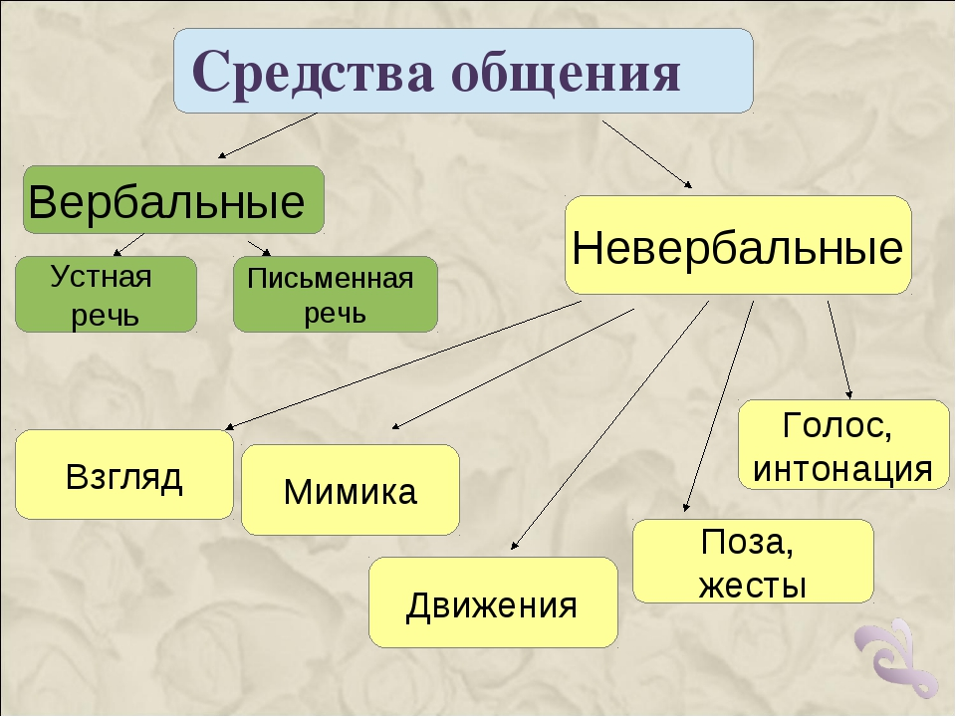
В процессе коммуникации происходит обмен сообщениями, т.е. осуществляется передача информации от одного участника к другому. Так как люди не умеют общаться непосредственно – скажем, с помощью электрических импульсов, посылаемых от одного мозга к другому, – информация кодируется с помощью определенной символьной или знаковой системы, передается и затем декодируется, или – шире – интерпретируется адресатом сообщения.
Коммуникация может быть речевой и неречевой ( вербальной и невербальной – от лат. verbum – «слово»), в зависимости от того какие знаковые системы используются. Например, общение людей в ряде спортивных игр (баскетбол, футбол, волейбол) не обязательно включает вербальный компонент или включает его минимально – в виде возгласов: – Пас! – Беру! и тому подобное. Не всякая физическая работа позволяет словесное общение: например, в цехах с высоким уровнем шума – штамповочном, кузнечном, литейном – приходится обходиться без слов, но общение людей, работающих в таких цехах, все же происходит с помощью жестов.
Из всех видов знакового поведения в человеческом сообществе важнейшими являются использование языка (вербальная) и сопровождающее его несловесное поведение (невербальная коммуникация). В совокупности они образуют знаковую коммуникацию, или коммуникацию в узком смысле.

Вербальная коммуникация. Большая часть видов человеческой коммуникации происходит с помощью речи. Речь является самым универсальным средством коммуникации, поскольку при передаче информации посредством речи менее всего теряется смысл сообщения. Можно обозначить психологические компоненты вербальной коммуникации – "говорение" и "слушание". Говорящий сначала имеет определенный замысел относительно сообщения, потом он воплощает его в систему знаков. Для слушающего смысл принимаемого сообщения раскрывается одновременно с декодированием.

В коммуникативном событии задействованы конкретные участники. Поэтому одни и те же высказывания означают в разных коммуникативных событиях разные вещи. Следовательно, коммуникация зависит от особенностей ее участников и условий, в которых она осуществляется. Различия в индивидуальном опыте лежат в основе утверждения об уникальности каждого коммуникативного события, а также о принципиальной неоднозначности языка, возникающей при порождении и интерпретации сообщений в коммуникативном акте.

Вместе с тем, общность базовых знаний о мире обусловливает принципиальную переводимость сообщений с одного языка на другой и возможность понимания между членами одного языкового коллектива, пользующихся одной символьной системой.

Знания более специфицированная информация, они являются общими для конкретной группы людей, и лишь им обеспечивают сходную или аналогичную интерпретацию сообщений. Эти групповые, или «культурные» знания принципиальным образом определяют то, как информация, поступающая к индивидууму, интерпретируется и как формируется речемыслительный импульс при восприятии сообщения и ответной реакции на него.

Передача сложной информации возможна лишь в процессе вербальной коммуникации. Чем сложнее информация, тем более сложного языка она требует для адекватного своего восприятия. Учитывая, что язык в значительной степени есть часть и отражение культуры, вербальная коммуникация лимитируется языковой культурой, а, в конечном счете, культурой вообще.

В работах исследователей культура сравнивается то с программой, заложенной в голову человека, то с экраном, стоящим между ним и миром, то с инструментом в его руках. Ясно одно: мир дан нам вовсе не в ощущениях, а, в сложным образом, организованных интерпретациях этих ощущений. Интерпретационная модель коммуникации и есть культура.

В последующих разделах учебника рассмотрены различные варианты и интерпретации вербальных коммуникаций, поэтому автор считает допустимым, здесь ограничится только упоминанием о ней, сосредоточив внимание на невербальных ее разновидностях.

Невербальная коммуникация. По вопросу о природе невербальной коммуникации человека существует две принципиально различные точки зрения. Первая развивается специалистами в области социальных и гуманитарных наук (например, Р.Бирдвистел) и отстаивает тезис о полной социальной детерминации языка тела (жестовая коммуникация формируется в рамках конкретной культуры и лингвистической группы). Вторая группа ученых – специалистов в области естественных наук – этологи, приматологи, физиологи, психологи (П. Экман, Я. Ван Хоф и др.) обращает внимание на биологические основы поведения человека и приводит аргументы в пользу существования целого класса невербальных универсалий –движений, выполняемых сходным образом и в равной мере понятных людям самых разных культур. Современные данные из области невербальной коммуникации свидетельствуют о том, что право на существование имеют оба этих подхода.
Основные невербальные средства общения. Невербальным средствам коммуникации присуще большое разнообразие. Пытаясь их классифицировать, исследователи выделяют в качестве основания различные признаки, иногда взаимно поглощающие друг друга. Распространена следующая их классификация:
- экстра- и паралингвистические (различные околоречевые добавки, придающие общению определенную смысловую окраску – тип речи, интонирование, паузы, смех, покашливание и т.д.);
- оптико – кинетические (это то, что человек "прочитывает" на расстоянии – жесты, мимика, пантомимика);
- проксемика (организация пространства и времени коммуникативного процесса); предметные (вещи, заменяющие речь). Распространено оставление вещей, символизирующих занятость этого пространства на пляже и т.п.
Жестовая коммуникация. Жестовая коммуникация играет важную роль в человеческом общении. На протяжении всей своей эволюции человек применял жестовый канал коммуникации, понимая и оценивая эмоциональное состояние соплеменников по спонтанным движениям частей их тела. В семиотике под словом «жест» понимается движение телом (головой, глазами, руками, пальцами и т.д.), которое служит коммуникационным знаком. В такой трактовке указательный палец, приложенный к губам (в значении «тише»), является жестом – в отличие, например, от непроизвольного почесывания, которое относится к разряду физиологических движений и знаком не является. В этологии человека (науке о биологии поведения) под жестами чаще понимают только движения руками (мануальные жесты).
Жестикулирование – это один из ведущих способов невербального поведения. Наряду с ольфакторной коммуникацией (при помощи запахов), мимической, позной и тактильной (телесные контакты) она является составляющей бессловесного общения, языка тела.

Классификация жестов. Все жесты можно подразделить на две большие группы – эмоциональные выражения и сигналы диалога.
Эмоциональные выражения являются прямым отражением внутреннего состояния исполнителя. Ч. Дарвин считал эмоциональные выражения (речь идет, прежде всего, о мимике) врожденными и универсальными для всех человеческих культур, и эта точка зрения является в настоящее время общепринятой. Например, улыбка, смех, плач, выражение страха или удивления более или менее одинаково понимаются европейцами и представителями доиндустриальных культур – папуасами Новой Гвиней, индейцами Южной Америки др.

Культура предписывает своим членам определенные правила демонстрации, или правила жестового поведения (термин П. Экмана и В. Фризена, предложен в 1969 г.) – правила выражения эмоций, зависящие от социального контекста. Правила демонстрации варьируют от культуры к культуре и могут столь сильно модифицировать универсальные выражения, что некоторые исследователи говорят о культурной специфичности эмоциональных выражений. Эта точка зрения справедлива лишь отчасти. Современные исследования показали, что, оставаясь наедине, представители всех культур реагируют сходным эмоциональным образом на одинаковые стимулы, тогда как в присутствии посторонних их эмоциональные выражения подчиняются правилам демонстрации, принятым в данной культуре. Вместе с тем культуры резко различаются по степени выраженности эмоций при общении, в частности по интенсивности жестикуляции (высококинесические и низкокинесические культуры). Известно, что в Европе интенсивность жестикуляции (степень кинесичности) возрастает с севера на юг. Она минимальна у скандинавов, норвежцев и датчан и максимальна у испанцев, португальцев, южных итальянцев и греков. Те же закономерности можно проследить и на территории европейской части России. Минимальное использование жестов характерно для жителей севера – у поморов, карелов, коренных жителей Новгородской области, а максимальная интенсивность жестикуляции при общении отмечается у народов Кавказа.

Правила демонстрации показывают, что универсальные выразительные эмоциональные движения могут модифицироваться в социальном контексте до такой степени, что это создает впечатление культурной специфичности выражения эмоций. Однако важно понимать, что культуры различаются, прежде всего, по способу принятого в них выражения эмоций, а не по набору самих базовых эмоций как таковых.
Долгое время считалось очевидным, что интенсивность жестикуляции коррелирует с интенсивностью телесных контактов общающихся, а также с размерами так называемого личного пространства. На этой основе американский культурный антрополог Э. Холл (основоположник науки проксемики, изучающей роль пространства в коммуникации) предложил разделить культуры на контактные и неконтактные. Контактными он назвал культуры, носители которых общаются, располагаясь на небольшой дистанции друг от друга (т.е., имеют малое личное физическое пространство). К числу контактных культур были отнесены итальянская, испанская, греческая, арабская – тогда как норвежская, голландская, английская и американская рассматривались как культуры неконтактные. Современные исследования Е. Макданиела и А. Андерсона (1998 г.), однако, говорят о том, что зависимость между размерами личного пространства, частотой тактильных контактов и интенсивностью жестикуляции носит достаточно сложный характер. Так, например, культуры народов Дальнего Востока – китайская, корейская и японская – по критерию контактности попадают в разряд контактных культур (общение на минимальном расстоянии между партнерами), но при этом частота тактильных контактов и интенсивность жестикуляции у них минимальны. С другой стороны, например, для арабской культуры традиционные ожидания полностью подтверждаются: это контактная культура (минимальное личное пространство), уровень жестикуляции и тактильных контактов при общении очень высок.

В отличие от эмоциональных выражений, сигналы диалога осваиваются путем обучения и варьируются от культуры к культуре. Большинство сигналов диалога выполняются с помощью движений руками (жест-приглашение присесть, отстраняющий жест, жест-приказание и т.п.). Мимика также может служить сигналом этого рода. Например, поднятые или нахмуренные брови, поднятые или опущенные уголки губ служат четкими сигналами для собеседника.

П. Экман и В. Фризен выделяют несколько семиотических классов жестов, являющихся сигналами диалога. К ним относятся эмблемы, иллюстраторы и регуляторы. Терминология семиотических классов жестов разработана антропологом Д. Эфроном. Термин «эмблема», в частности, предложен им в 1941 г. для обозначения жестов, имеющих прямой вербальный аналог. Значение жестов-эмблем однозначно трактуется всеми представителям данной культуры или субкультуры (например, жест «пожатие плечами и разведение рук в стороны» близок к вербальному «не знаю» или «что я могу сделать?»). С помощью эмблем можно передать практически любое сообщение, включая фактологическую информацию, приказания, выражение личного отношения к происходящему и чувства. Жесты-эмблемы последнего типа П. Экман обозначил термином референтные выражения. Референтные выражения существенно отличаются от эмоциональных выражений тем, что содержат указание на конкретную эмоцию и одновременно сигнализируют окружающим, что исполнитель жеста на самом деле данных чувств не испытывает.

Жесты-эмблемы могут быть иконическимии символическими. Иконические жесты возникают в человеческой культуре путем копирования реальных объектов и производимых с ними действий. Примером такого копирования может служить жест, обозначающий телефон, жест, имитирующий процесс курения (движение рукой с воображаемой сигаретой, зажатой между указательным и средним пальцами и имитация движений губами, выпускающих дым изо рта), жест восхищения женщиной (воспроизведение в воздухе очертаний фигуры), изображение рогов с помощью приставленных по бокам головы пальцев. В отличие от иконических, символические жесты понятны только посвященным, так как не содержат в себе прямого отражения облика изображаемого предмета или действия. Таковыми являются знак «все отлично» (поднятый вверх большой палец), жест-дразнилка (приставленная к носу раскрытая ладонь с растопыренными пальцами), жест «не все дома» (движение приставленной к виску растопыренной ладонью или круговые движения у виска указательным пальцем) или знак «победа» в англоязычных культурах (буква V, воспроизведенная расставленными указательным и средним пальцами).

Иллюстратораминазываются жесты, сопровождающие речь и тесно связанные с ее содержанием. Например, жест «удар в воздухе сжатой в кулак рукой», сопровождающий ударение на конкретном слове; поднятие бровей в удивлении от только что услышанного. Иллюстраторы помогают сегментировать течение диалога, функционируя аналогично средствам пунктуации: они позволяют продемонстрировать желание собеседника вступить в диалог, прервать говорящего или указывают на передачу слова другому лицу

Жесты – регуляторы диалогамогут выступать вместе с речью и без нее. Они отличаются от первых двух классов функционально. Цель жестов-регуляторов диалога – поддержание коммуникации и управление ею. Таковы, например, специальные движения рук и тела, направленные на поддержание коммуникации (кивок, подмигивание, поднятый вверх большой палец в знак одобрения сказанного), знак рукой, свидетельствующий о передаче слова конкретному собеседнику (движение руки в локтевом суставе, при котором кисть ориентирована ладонью вверх в нужном направлении).

Коммуникативное поведение, в особенности его невербальный компонент, часто является неосознаваемым.
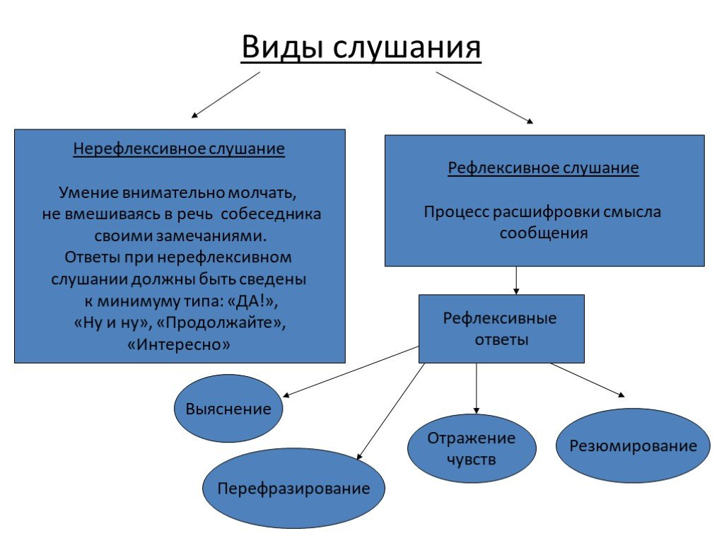
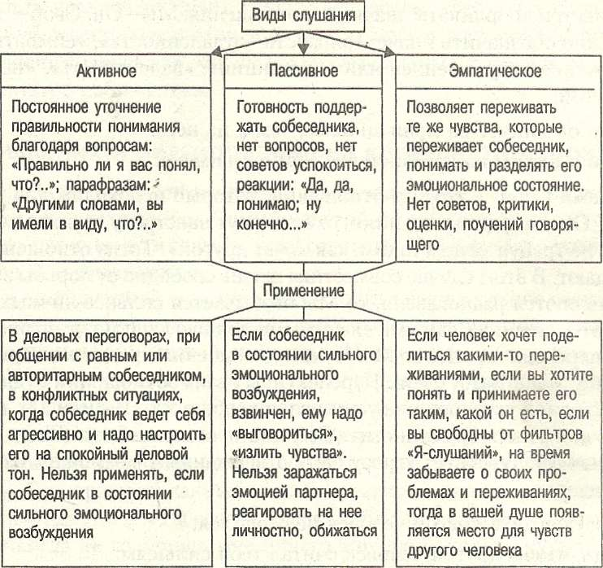

Эффективное слушание
Психологи выделяют несколько типов и стилей общения.

Успешность общения во многом зависит и от его стиля. Он складывается, как правило, интуитивно, неосознанно на основе субъективного эмоционального прогноза возможности удовлетворения интересов партнеров в ситуации общения. Выделяют следующие стили общения:
1) доброжелательный, когда человек уверен, что и он, и партнер будут удовлетворены общением (процессом и результатом). На этой основе могут складываться равноправные, истинно партнерские отношения. Такое общение никем специально не управляется, оно ориентировано на группу (социальную или профессиональную общность, к которой принадлежат участники общения) и осуществляется в рамках правил, традиций и интересов группы;
2) недоверчивый, при котором человек считает, что он может удовлетворить общие интересы (в деловом общении — добиться результата), а партнер — не может. В этом случае проявляются лидерские, а иногда даже агрессивные тенденции, особенно если у человека в общении преобладает потребность в достижении успеха путем контроля над другими;
3) самокритичный, общаясь в таком стиле, человек думает, что он не может удовлетворить общие интересы и ответственность за результат в основном лежит на партнере. Обычно в деловом общении такой человек ведет себя податливо, у него выражена озабоченность собой и потребность в другом (в его Я-образе присутствует убеждение, что «кто-то должен позаботиться об успехе дела и обо мне»);
4) пессимистический, при таком стиле человек убежден, что ничего хорошего из данного общения не получится, так как ни он сам, ни его партнер не в состоянии удовлетворить свои и общие интересы. У этого человека в общении проявляется некоторая отрешенность, даже неадекватность, погруженность в себя, сохранение эмоциональной дистанции, стремление к независимости, отдаление от других, «чтобы не стало еще хуже». Для делового общения такой стиль не характерен.

Понятно, что гармоничным является только первый стиль общения, остальные — неэффективны, они не могут полностью удовлетворить интересов партнеров в процессе общения. Однако человек далеко не всегда может адекватно оценить собственный и чужой стили общения, поскольку стиль формируется преимущественно бессознательно. Тем более важно стремиться осознать свой стиль общения и гармонизировать его.

Деловое общение — это живой процесс, оно включает несколько фаз. Перечисленные ниже фазы общения не являются строго обязательными, некоторые из них могут отсутствовать или осуществляться параллельно с другими, но вместе они образуют структуру процесса общения:

1) подготовка — выбор места и времени, определение для себя желаемого результата, а также возможных и нежелательных компромиссов. Предварительно может планироваться и допустимая глубина доверительности в отношениях — желаемая и возможная. Эта фаза в развитом виде реальна только для делового общения;
2) вхождение в контакт, настрой на взаимодействие с партнером, возможность освоиться самому и дать освоиться партнеру, понять его настроение и состояние. На этой фазе важно расположить к себе партнера и установить контакт. Этому могут содействовать приемы фатического общения — малозначительные разговоры на «ритуальные» темы о погоде, природе, спорте и т. п. Кроме того, разработаны специальные технические приемы для ускорения и облегчения контакта — разговоры на темы, особо интересующие партнера, имитация дыхания, движений и т. д., в том числе — небольшое угощение безалкогольными напитками и сладостями, преподнесение небольших подарков. На этой фазе очень важно первое впечатление, которое люди производят друг на друга. Это впечатление задает весь тон общению и, возможно, предопределяет его исход. Первое впечатление крайне трудно изменить, но, если оно благоприятно, на его фоне могут быть не замечены многие оплошности;

3) концентрация внимания на проблеме, задаче общающихся сторон, теме их разговора;
4) мотивационный зондаж — задача этой фазы состоит в том, чтобы понять мотивы собеседника и его интересы («а зачем он сюда пришел и все это говорит?»). Здесь устанавливается глубина доверительности (или недоверия). Эта фаза актуальна только при общении малознакомых людей или в каких-то особых обстоятельствах;
5) поддержание внимания и переключение его в нужное русло. Необходимо выдвинуть на первый план то, что надо, остальное — скрыть. Эта фаза предполагает не совсем искреннее общение с элементами манипулирования. Но она нормальна в деловом общении;
6) аргументация и убеждение, если есть расхождение во мнениях. (Фазы 5 и 6 могут повторяться многократно, в том числе в виде уловок, особенно в деловом общении или спорах);
7) перерыв в общении. Если возникло напряжение, общение целесообразно временно прервать, даже если результат не достигнут. Прекращение общения должно быть перерывом, а не разрывом. Резкость хотя бы одного из партнеров может уничтожить большую работу по налаживанию отношений;
8) фиксация результата необходима только в деловом общении, но может быть желательна и в некоторых случаях при решении межличностных конфликтов.
Для участника делового общения важно уметь слушать своих партнеров (особенно на фазах 2—6) и делать так, чтобы его слушали (особенно на фазах 3, 5, 6 и 8). Для этого нужно научиться самому слушать других и знать причины, которые этому препятствуют.

Эффективное слушание — активный процесс понимания и осмысления услышанного. Особенно оно необходимо в деловом и кризисном общении. Давно известно, что лучший собеседник не тот, кто умеет хорошо говорить, а тот, кто умеет хорошо слушать. Люди склонны слушать другого только после того, как выслушали их.

Основные причины неумения слушать другого:
- Поглощенность собственными мыслями.
- Эмоциональная неуравновешенность, «уход» в собственные эмоции.
- Уязвленное самолюбие и, как следствие, психологическая защита — заведомо отрицательное отношение ко всему, что будет сказано. Намеренное отсутствие желания слушать.
- Выставление оценок сказанному партнером со своих личных эмоциональных позиций (например: «Какая чушь!»).
- Потеря внимания и интереса к теме и партнерам.
- Плохое владение техникой слушания и понимания.

Если менеджер хочет слушать и понимать партнеров (а это ему профессионально необходимо), нужно избегать все эти причины. Если он хочет, чтобы слушали его, следует позаботиться о том, чтобы эти же причины не возникли у слушателя:
- не стоит слишком сильно перегружать его память и мышление, то есть не следует заставлять его удерживать в сфере внимания одновременно более пяти объектов или аргументов и обсуждать более одной проблемы;
- по возможности контролировать эмоциональность партнера;
- не обижать партнера и не выставлять ему оценок, а также не давать повода вести себя так по отношению к вам;
- поддерживать его интерес к теме и к вам лично, а если не удается, вовремя организовать перерыв.

Менеджеру, участвующему в деловом общении, полезно знать некоторые приемы эффективного слушания и понимания:
1) весьма эффективная и относительно простая техника — нерефлексивное слушание — максимальное сосредоточение на речи собеседника при минимальном вмешательстве в нее, внимательное молчание. Такое поведение слушающего облегчает самовыражение говорящего. Нейтральные реплики, позы, жесты, мимика, выражающие заинтересованность и понимание, вызывают желание продолжать общение. Такое поведение особенно эффективно, а иногда и единственно возможно, если говорящий находится в кризисе, не уверен в себе, смущается, необоснованно пессимистичен или самокритичен, а слушающий хочет ему помочь;
2) выяснение — прямое обращение за уточнениями: «Пожалуйста, уточните...», «Я не понимаю, что вы имеете в виду» и т. п.;
3) перефразирование — собственная формулировка для проверки точности понимания: «Если я вас правильно понял...» Оно уместно в любых дискуссиях;
4) резюмирование основных мыслей и чувств говорящего, особенно при длительных переговорах, беседах;
5) отражение (или укрывание) чувств, главным образом основанное на понимании несловесных сигналов. Возможны уточнения: «Вероятно, вы чувствуете...». Но с открытым применением этого приема нужно быть крайне осторожным: возможно, партнер вовсе не хочет, чтобы другие поняли его чувства. Лучше промолчать и использовать свое понимание косвенным образом.
Основное в процессе делового общения — эффективный обмен информацией, но было бы заблуждением считать, что информация передается только словами. Потоки информации, которой обмениваются партнеры в процессе общения образуют специфические каналы общения:

1) прямой — один партнер (источник) сообщает что-либо другому в явном виде, главным образом, словесно или с помощью специальных схем, чертежей, формул, образцов и т. п.;
2) косвенный — информация добывается интуитивно или активно (например, путем специального наблюдения, внимания к деталям поведения партнера, описанным ниже), результатом является доверие или недоверие к партнеру и сообщению, получаемому по прямому каналу;
3) управляемый косвенный — сообщение, воспринимаемое как ненамеренное, но посылаемое намеренно, для того чтобы вызвать доверие (или недоверие) к какому-либо сообщению, «уловки».

Дорогой друг! Внимательно прочитай лекции. Сделай для себя пометки если это требуется.
Задание: подготовьте рефераты на тему (по выбору):
- Жесты как показатели внутреннего состояния собеседника.
- Национальные особенности невербального общения.

Дата: до 11.04.2020
Электронный адрес: yliy.bipert1982g@mail.ru

